Міністерство освіти і науки України

Національний університет «Львівська політехніка»

Кафедра «Електронних обчислювальних машин»



**Звіт**

з лабораторної роботи № 6

з дисципліни: «Кросплатформенні засоби програмування»

**На тему:** «Параметризоване програмування»

**Виконав:**

студент групи КІ-306

Бокало П.М.

**Прийняв:**

доцент кафедри ЕОМ

Іванов Ю. С.

Львів – 2023

**Мета роботи:** оволодіти навиками параметризованого програмування мовою Java.

**Завдання(варіант №2):**

1. Створити параметризований клас, що реалізує предметну область задану варіантом. Клас має містити мінімум 4 методи опрацювання даних включаючи розміщення та виймання елементів. Парні варіанти реалізують пошук мінімального елементу, непарні – максимального. Написати на мові Java та налагодити програму-драйвер для розробленого класу, яка мстить мінімум 2 різні класи екземпляри яких розмішуються у екземплярі розробленого класу-контейнеру. Програма має розміщуватися в пакеті Група.Прізвище.Lab6 та володіти коментарями, які дозволять автоматично згенерувати документацію до розробленого пакету.

2. Автоматично згенерувати документацію до розробленого пакету.

3. Завантажити код на GitHub згідно методичних вказівок по роботі з GitHub.

4. Скласти звіт про виконану роботу з приведенням тексту програми, результату її виконання та фрагменту згенерованої документації та завантажити його у ВНС.

5. Дати відповідь на контрольні запитання.

**Індивідуальне завдання:**



**Вихідний код програми:**

**Файл KI306.Bokalo.Lab6.java:**

**package** KI306.Bokalo.Lab6;

**import** java.io.IOException;

/**

* Дана програма є класом драйвером який тестує роботу класу My_list

* **@author** Petro Bokalo KI-306

* **@version** 1.0

* **@since** version 1.0

*/

**public** **class** Lab6BokaloKI306

{

**public** **static** **void** main(String[] args)**throws** IOException

{

My_list<String> lst = **new** My_list();

lst.add("zppleeeeeeeeee");

lst.add("orange");

System.***out***.print(lst.findMin() + "\n");

lst.display();

My_list<Integer> lst1 = **new** My_list();

lst1.add(1);

lst1.add(34);

lst1.add(-100);

System.***out***.print("\n" + lst1.findMin() + "\n");

lst1.display();

lst1.remove(34);

lst1.display();

}

}

**Файл My_list.java**

**package** KI306.Bokalo.Lab6;

/**

* Тут реалізовано клас My_list

* **@author** Petro Bokalo KI-306

* **@version** 1.0

* **@since** version 1.0

*/

**public** **class** My_list<T **extends** Comparable<T>> {

**private** Node<T> head;

**public** My_list() {

**this**.head = **null**;

}

**class** Node<T> {

T data;

Node<T> next;

**public** Node(T data) {

**this**.data = data;

**this**.next = **null**;

}

}

// Додавання елементу в кінець списку

**public** **void** add(T data) {

Node<T> newNode = **new** Node<>(data);

**if** (head == **null**) {

head = newNode;

} **else** {

Node<T> current = head;

**while** (current.next != **null**) {

current = current.next;

}

current.next = newNode;

}

}

// Видалення елементу за значенням

**public** **void** remove(T data) {

**if** (head == **null**) {

**return**;

}

**if** (head.data.equals(data)) {

head = head.next;

**return**;

}

Node<T> current = head;

**while** (current.next != **null**) {

**if** (current.next.data.equals(data)) {

current.next = current.next.next;

**return**;

}

current = current.next;

}

}

// Пошук мінімального елемента

**public** T findMin() {

**if** (head == **null**) {

**return** **null**;

}

T min = head.data;

Node<T> current = head;

**while** (current != **null**) {

**if** (current.data.compareTo(min) < 0) {

min = current.data;

}

current = current.next;

}

**return** min;

}

// Виведення всього списку

**public** **void** display() {

Node<T> current = head;

**while** (current != **null**) {

System.***out***.print(current.data + " -> ");

current = current.next;

}

System.***out***.println("null");

}

}

**Результат роботи програми:**

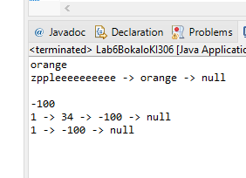

**Фрагмент згенерованої документації:**

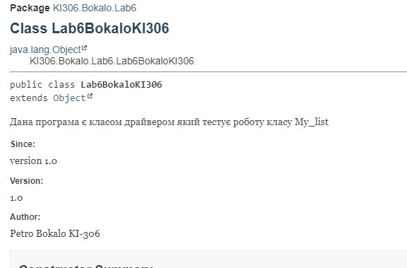

**Відповідь на контрольні питання**

**1) Дайте визначення терміну «параметризоване програмування».**

Параметризоване програмування - це підхід до програмування, коли код можна написати один раз для різних типів даних або об'єктів, використовуючи параметризовані (загальні) типи або методи.

**2) Розкрийте синтаксис визначення простого параметризованого класу.**

class MyClass<T> {

}

**3) Розкрийте синтаксис створення об’єкту параметризованого класу.**

MyClass<int> obj = new MyClass<int>();

**4) Розкрийте синтаксис визначення параметризованого методу.**

public void MyMethod<T>(T parameter) {

}

**5) Розкрийте синтаксис виклику параметризованого методу.**

obj.MyMethod(5);

**6) Яку роль відіграє встановлення обмежень для змінних типів?**

Встановлення обмежень для змінних типів дозволяє задати певні умови або вимоги для типів даних, які можуть бути використані в параметризованому коді.

**7) Як встановити обмеження для змінних типів?**

Відповідь: Обмеження для змінних типів встановлюються за допомогою ключового слова `where`. Приклад:

public class MyClass<T> where T : SomeBaseClass {

}

**8) Розкрийте правила спадкування параметризованих типів**.

Правила спадкування параметризованих типів спираються на ієрархію класів і обмеження, які визначені для типів.

**9) Яке призначення підстановочних типів?**

Підстановочні типи дозволяють створювати загальні типи, які можуть працювати з різними типами даних, або вказувати обмеження для параметризованих типів.

**10) Застосування підстановочних типів.**

Застосування підстановочних типів включає створення загальних колекцій, класів, методів і інших структур, які можуть працювати з різними типами даних без необхідності дублювати код.

**Висновок:** на цій лабораторній роботі, я оволодів навиками параметризованого програмування мовою Java.